嘉義市私立興華高級中學圖書館第205【好書週報】
發行日期：106年11月13日
書名、封面 | 內容簡介
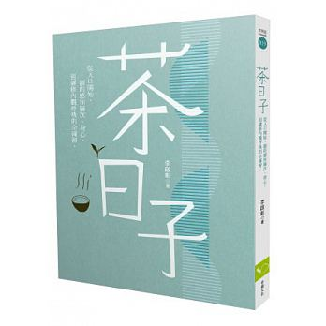 | 茶日子 作者: 李啟彰  者將自己推廣茶文化多年經驗，將「喝茶」分為四大品類，有「以口品茶」，「以韻品茶」，「以身品茶」，「以心品茶」等；並將這四大類品茶從人體生理學、物理學、植物學等面向切入分析，如茶進入人的身體之後其感覺會有何變化做分層說明，及大自然改變與植物互動所產生的結果與差異，同時，作者更從氣功、禪修、內觀呼吸等角度，導引茶與人之身、心、靈之間的關連與作用。另外，在農藥氾濫使用與食品安全普遍成為消費者關切議題的現下，作者更以科學理論與實證做為依據，與讀者分享農藥殘留的茶葉該如何分辨，讓每個人都可成為對農藥、化學添加物「有所感」的個體。
3D遊戲動畫視覺特效 作者: 盧俊諺
3ds Max是一套功能非常全面性的3D軟體，主要應用於:室內外設計效果圖、遊戲開發、電影動畫特效等…相關領域，3ds Max的功能非常多樣，它的特色就是在操作上很靈活，可以掌握動畫中每個領域：模型、貼圖、燈光、特效、動畫等。可以控制每一個製作流程，甚至可以透過Script編寫外掛強化並增強功能，讓工作更順暢。每年Autodesk都會對旗下的軟體進行更新，發展出不同的軟體風格，為的是滿足在娛樂或視覺化中不同客戶的需求，而這裡我們將使用3ds Max 2012進行講解。
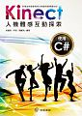 | Kinect人機體感互動探索 作者:吳國斌 ,李斌, 閻驥洲  Kinect 是微軟公司推出的最新的以體感互動為基礎的人機互動裝置。Kinect 最初作為Xbox 360 的外接裝置發佈，利用即時動態骨骼追蹤、影像識別、麥克風輸入、語音辨識等功能讓玩家擺脫傳統遊戲搖桿的束縛，透過自己的肢體動作來控制遊戲。到2011年3月，Kinect 已經售出了1000多萬台，創造了新的銷售記錄，同時也表明了Kinect 全新的體感互動體驗征服了許多玩家的心。
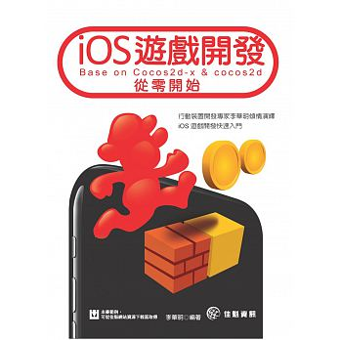 | Ios遊戲開發 作者:李華明  本書以C++與Objective-C語言為工具，從iOS遊戲程式設計最基礎的內容開始講解，讓讀者能一步一步循序漸進地進行學習並掌握遊戲程式設計要領。對於有C++與Objective-C基礎的讀者，能夠更容易、更快速地掌握本書的內容。當然，需要提醒大家的是，閱讀本書並不需要讀者有任何移動設備的程式設計開發經驗。
書名、封面 | 內容簡介
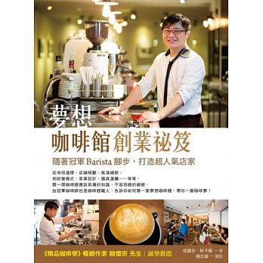 | 夢想咖啡館創業秘笈 作者: 侯國全  為什麼吧檯是一間咖啡館的靈魂？義式咖啡機、磨豆機……等琳瑯滿目的機具，到底該如何挑選CP值最高最適合自己的？怎麼設計一份特色與風格兼具的菜單？開一家咖啡館是很多人的夢想，但實現夢想需要勇氣與努力。從地段選擇、店鋪規劃、裝潢細節，到經營模式、菜單設計、器具選購……等等，開一間咖啡館應該具備的知識，不容忽視的細節，由冠軍咖啡師也是咖啡館職人，告訴你如何開一家夢想咖啡館，帶你一圓咖啡夢！
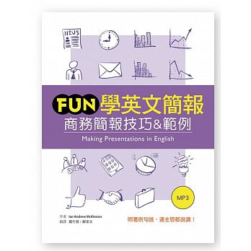 | Fun 學英文簡報 作者: 鄭家文  精確掌握簡報起承轉合，吸收豐沛英文簡報專業用語，成為魅力英文簡報專家！精彩的英文簡報是事業和學術成功的敲門磚！簡報仰賴良好的口語表達能力，本書專為英語學習者設計，按簡報準備步驟，羅列豐富的例句與範例，並搭配視覺圖像與擬真情境，只要多加練習靈活應用，上台做簡報時就能準備充份而從容揮灑，擺脫怯場結巴，發揮個人魅力，成功贏得觀眾芳心！
廉價航空出國去 作者: Sugo, 貳毛, 小摳

出門旅遊不必花大錢，用最少的預算，完成你的欲望清單，想去哪就去哪！人生中的不同階段有著不同的旅遊夢想，不管是短程或長程旅行，本書將教你如何輕鬆實現心中旅遊的夢想。過去那只能在自家房間幻想的旅程，現在輕而易舉真實地呈現在眼前，感動不言而喻。出國旅遊最重要的莫過於旅遊基金了，額度一旦不夠旅遊計畫只好一再地被打斷延期，加上物價越來越高的同時，廉價航空的崛起為航空業界帶來一股平價風潮，為所有人的荷包注入新生命！它非常適合沒日沒夜地辛苦工作，戶頭的錢依舊不長進，仍想出國玩對價格十分敏感的小資一族，講求低價又不希望失了旅遊格調，廉價航空無非是最好的選擇。

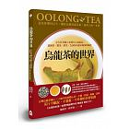 | 烏龍茶的世界 作者: 陳煥堂  茶乾、茶湯、葉底怎麼看？產地和海拔高度是如何影響茶葉的風味？為什麼茶葉的品質受天候及製程的影響那麼大？茶葉的香氣和滋味來自茶菁中的哪些化學變化？烏龍茶的滋味好壞是取決在製程而非產地茶葉的採摘標準不在一心二葉，在茶葉的成熟度，茶湯的顏色並不代表茶葉發酵的程度，外觀糾結緊實的茶乾泡出的茶湯多容易苦澀，｢菁氣｣不是｢清香｣，茶葉的成熟程度才是決定香氣的要件，葉底就是茶葉的身份證，從茶葉的品種，採摘季節，發酵程度，烘焙過程都可以一目瞭然。

